GE iCon Waschtisch

Geberit

Eigenschaften

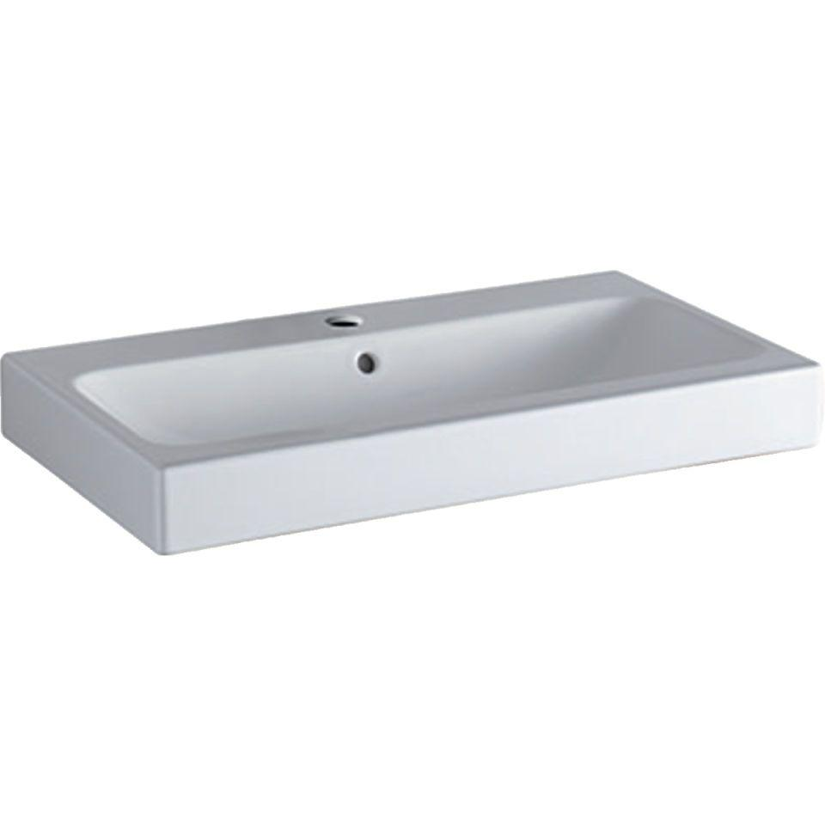

Farbton

weiß

Form

rechteckig

Montageart

hängend

Oberfläche

glänzend, Schmutz abweisend, Standard

Produkt

Einzelbecken

Werkstoff

Keramik

Anzahl Plätze

1,00

Höhe (mm)

150,00 - 160,00

Tiefe (mm)

485,00

Armaturenloch

links und rechts, Mitte, ohne

Befestigungsart

Dübelbolzen

Einbau/Montage/Aufstellung

unterbaufähig, Wandmontage

Ausladung Becken (mm)

485,00

Breite/Durchmesser (mm)

600,00 - 1.200,00

Mittenabstand Schraubenlöcher (mm)

280,00

Sichtbarkeit Überlauf

true